СП ГБОУ СОШ №4 – ДС №1

« Применение элементов литотерапии в развитии речи детей с ОНР»

Учитель- логопед:
Букреева О.Н.

г.о. Чапаевск, 2019
Игры с природными камушками и камушками МАРБЛС в процессе сбережения здоровья и развития речи дошкольников

В настоящее время у многих дошкольников с ОНР возникают проблемы с физическим и психологическим здоровьем. Дети бывают эмоционально напряжены, скованы. У дошкольников повышена тревожность. Игры с камешками помогают устранить эти проблемы и одновременно помочь в устранении недоразвития речи.
Цели применения игр с камешками:
1. Положительное терапевтическое воздействие камней на организм человека.
2. Развитие познавательных процессов: внимания, зрительной, слуховой, тактильной чувствительности, цветовосприятия.
3. Снижение у детей эмоциональных проблем – тревожности и агрессивности.
4. Опосредованно стимулировать речевые области в коре головного мозга
Задачи применения:
- Стабилизация психических процессов, снятие эмоционального и телесного напряжения, развитие умения быстро переключаться с активной деятельности на пассивную.
- Развитие всех компонентов устной речи у детей: обогащение словаря, развитие фонематического восприятия, коррекция грамматического строя речи, совершенствование синтаксиса ( построение предложений), развитие связной речи.
- Развитие фантазии и творческого воображения.
- Развитие мелкой моторики рук.
В своей работе я применяю как природные камешки, так и камешки МАРБЛС.
То же это такое? Марбл, марблс (от англ. marbles, англ. Marble также означает «мрамор») — небольшая сферическая игрушка, обычно — разноцветный шарик, изготовленный из стекла, глины, стали или агата

Одна из самых популярных детских игр – это игра в камешки или еще игры в МАРБЛС. Игры в МАРБЛС ведут свою историю в глубокую древность. Изделия из шариков были найдены в археологических зонах всего мира. Марблс делались из кремня, камня и обожженной глины. О появлении фарфоровых марблс рассказывалось в первой книге в 1815 году в Англии. Современные марблс делают из силикатного песка, золы и соды. С помощью специальных красителей стеклу придают самые разнообразные расцветки. Эффектные камешки марблс полюбились даже дизайнерам в качестве оформительского материала. Красота марблс завораживает настолько, что их очень хочется подержать в руках
Можно придумать огромное количество разнообразных игр с камешками, которые помогут вашему ребенку укрепить здоровье, повысить интерес к занятиям.
Например:
Упражнения на развитие фонематического восприятия:
- « Положи камешки»- логопед выставляет перед ребенком картинки. Ребенок произносит слова и определяет, есть ли в нем заданный звук. Нужно положить камешки на те картинки, в которых заданный звук есть.
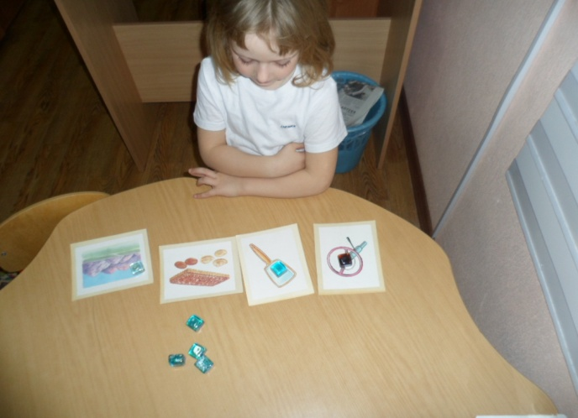
- « Определи место звука в слове» - педагог выкладывает перед ребенком картинки и под ними звуковые полоски. Нужно определить, где находится заданный звук ( в начале или в конце слов). Дошкольник камешком обозначает на схеме.
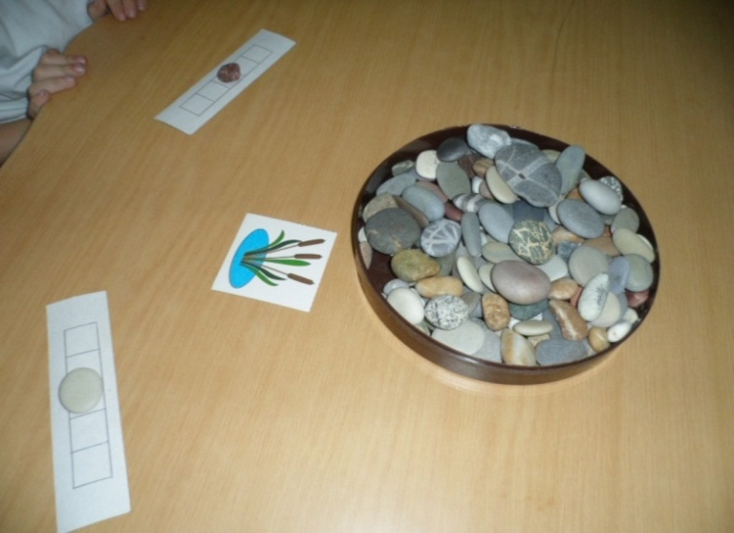

- « Выполняем звуковой анализ» - логопед выставляет картинку для звукового анализа. Дети с помощью камешков МАРБЛС выкладывают схематично звуки.
Красные камешки- гласные,
Зеленые камешки- мягкие согласные,
Синие камешки – твердые согласные
Упражнение на обогащение словаря:
- Упражнение « Переведи муравья через ручей» - логопед предлагает помочь трудолюбивому муравью попасть в муравейник. На пути у него быстрый и опасный ручей. Нужно построить мостик, но для этого необходимо подбирать слова- « наоборот»
( высокий – низкий, теплый- …, добрый-…, широкий- …, прямой- …, узкий-…, больной- …. и т.д.)

- Упражнение « Подбери родственное слово» -
логопед называет слово, дети подбирают слова- « родственники» и выкладывают камешки: лес- лесник, лесной, лесок; дом- домик, домашний, домище.
Упражнение на развитие грамматического строя речи:
« Помоги девочке добраться до домика» – педагог предлагает ребенку помочь девочке добраться из леса до домика, построив тропинку из камней. Но для этого нужно все слова на пути называть ласково.
( дерево- деревце, трава- травка, цветок- цветочек и т.д.)

Упражнение на развитие синтаксического строя речи:
Упражнение « Придумай предложение» – педагог выкладывает камешкии показывает сюжетную картинку. Дети должны составить предложения из такого количества слов, которое соответствует количеству камешков.

«Вырастим предложение» – логопед загадывает загадку. Дети отгадывают ее. На столе лежат камешки. Дети их считают и составляют предложение из такого же количества слов. Затем педагог добавляет один камешек. Дети соответственно должны в предложение добавить одно слово. Затем добавляем еще камешек и добавляем слово в предложение.
Например: Машина едет. Машина едет быстро. Красная машина едет быстро.
Упражнение на знакомство с буквами
Логопед знакомит с буквой, ее элементами. Затем выкладывают буквы по контуру, а затем самостоятельно.
